TD 3 THEOREMES GENERAUX DANS LES CIRCUITS

Exercice 1

Déterminer pour le circuit suivant la valeur de l’intensité du courant dans chaque branche.
Aide : utiliser le théorème de superposition

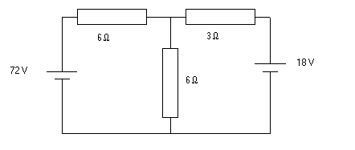

Exercice 2
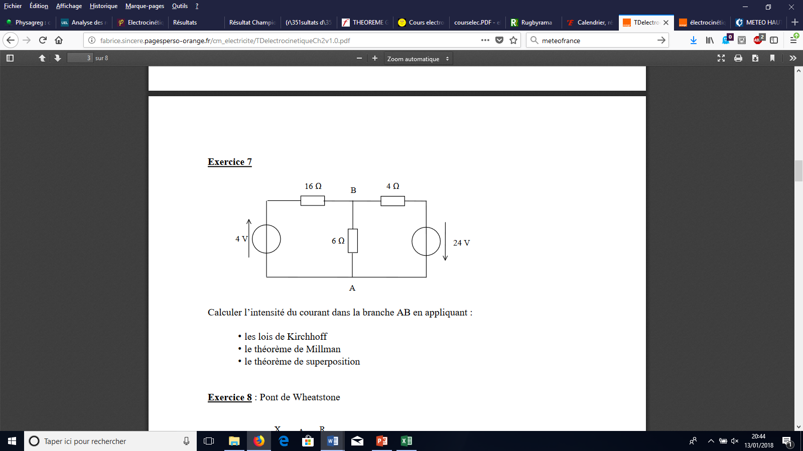
Calculer l’intensité du courant dans la branche AB en appliquant :
- les lois de Kirchhoff (loi des nœuds et loi des mailles)
- le théorème de Millman (aide : on pourra fixer le potentiel A à 0 V)
- le théorème de superposition
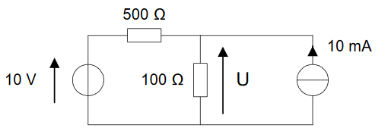
Exercice 3
Déterminer la valeur de U

Exercice 4
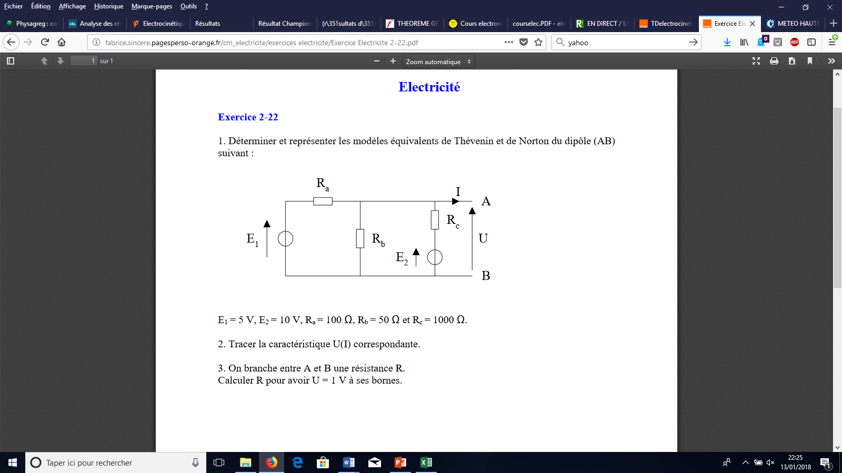
1. Déterminer et représenter les modèles de Thévenin et de Norton équivalents au dipôle AB.

E₁ = 5 V, E₂ = 10 V, R_{a} = 100 Ω, R_{b} = 50 Ω et R_{c} = 1000 Ω

2. On branche entre A et B une résistance R. Déterminer la valeur de R pour avoir U = 1 V à ses bornes.

Exercice 5
On considère le circuit suivant :
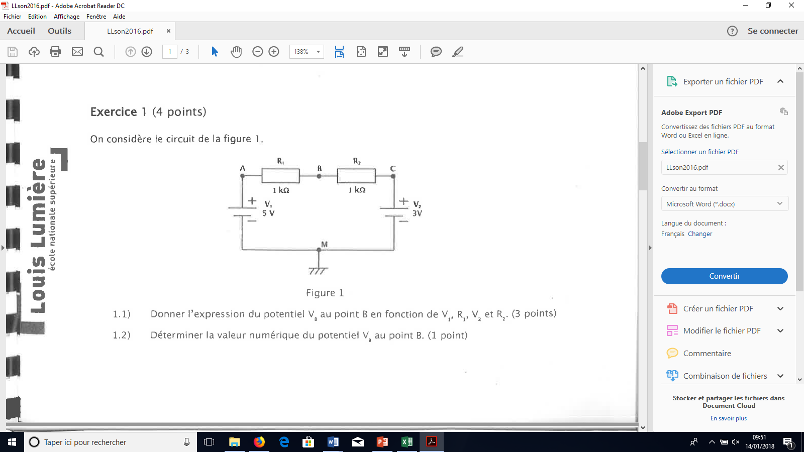
1. Donner l’expression du potentiel V_{B} au point V_{B} en fonction de V₁, R₁, V₂ et R₂.
2. Déterminer la valeur numérique de V_{B}.
Exercice 6
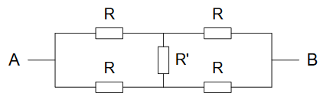

Le montage ci-dessus est alimenté par une tension U_{AB} = 2 V.
1. Quelle est l’intensité du courant électrique circulant dans la résistance R’ ?
2. En déduire la résistance équivalente vue des points A et B.
3. Calculer le courant circulant dans les différentes résistances.
AN : R = 1 kΩ et R’ = 10 kΩ

Exercice 7
Chercher les modèles de Thévenin et Norton des circuits suivants :
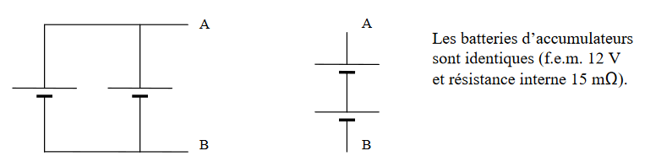
Les batteries sont identiques (f.e.m 12 V et résistance interne 15 mΩ)

